Отчёт по лабораторной работе №5

Дискреционное разграничение прав в Linux. Исследование влияния дополнительных атрибутов

Данилова Анастасия Сергеевна

Содержание

0.1 Цель лабораторной работы 1

1 Создание программы 1

2 Исследование Sticky-бита 5

3 Вывод 6

## 0.1 Цель лабораторной работы

Изучение механизмов изменения идентификаторов, применения SetUID- и Sticky-битов. Получение практических навыков работы в консоли с дополнительными атрибутами. Рассмотрение работы механизма смены идентификатора процессов пользователей, а также влияние бита Sticky на запись и удаление файлов.1

# 1 Создание программы

1. Войдите в систему от имени пользователя guest.
2. Создайте программу simpleid.c:

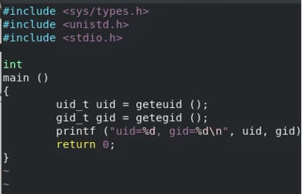

simpleid.c

1. Скомплилируйте программу и убедитесь, что файл программы создан: gcc simpleid.c -o simpleid
2. Выполните программу simpleid: ./simpleid [рис. запуск]
3. Выполните системную программу id: id и сравните полученный вами результат с данными предыдущего пункта задания.
4. Усложните программу, добавив вывод действительных идентификаторов:

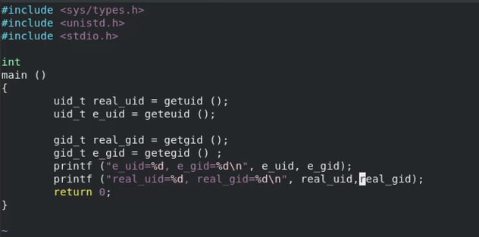

Усложненная программа

Получившуюся программу назовите simpleid2.c. 7. Скомпилируйте и запустите simpleid2.c: gcc simpleid2.c -o simpleid2 ./simpleid2

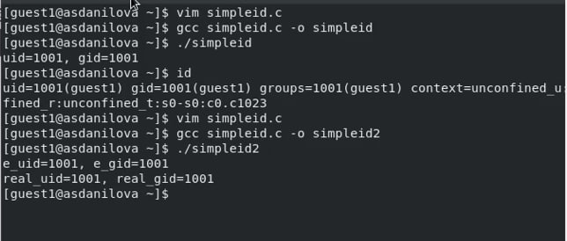

запуск

1. Используйте sudo или повысьте временно свои права с помощью su. Поясните, что делают эти команды.
2. Выполните проверку правильности установки новых атрибутов и смены владельца файла simpleid2: ls -l simpleid2
3. Запустите simpleid2 и id: ./simpleid2 id

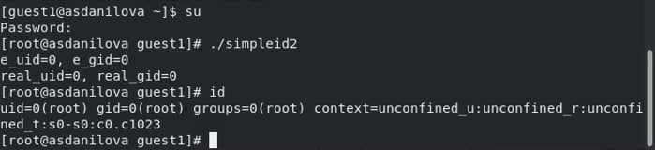

Сравнение

Сравните результаты.

1. Проделайте тоже самое относительно SetGID-бита
2. Создайте программу readfile.c:

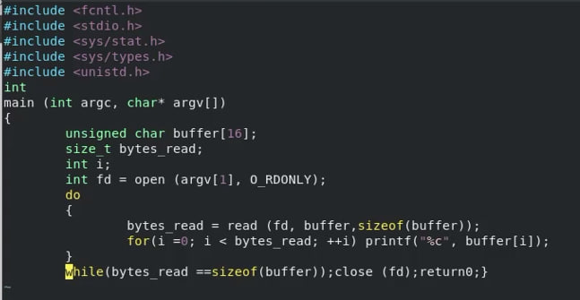

readfile.c

1. Откомпилируйте её. gcc readfile.c -o readfile
2. Смените владельца у файла readfile.c (или любого другого текстового файла в системе) и измените права так, чтобы только суперпользователь (root) мог прочитать его, a guest не мог.

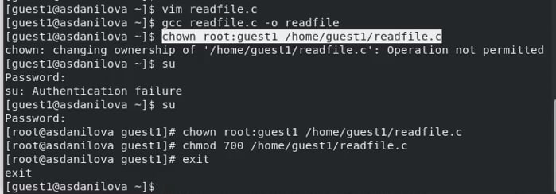

Смена владельца

1. Проверьте, что пользователь guest не может прочитать файл readfile.c.
2. Смените у программы readfile владельца и установите SetU’D-бит.
3. Проверьте, может ли программа readfile прочитать файл readfile.c?

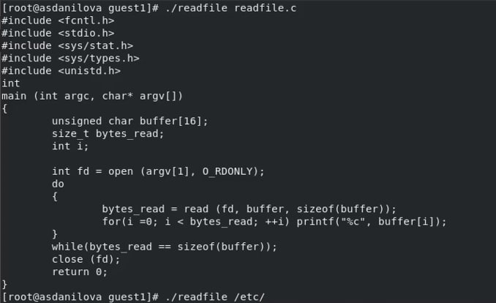

Проверка

1. Проверьте, может ли программа readfile прочитать файл /etc/shadow? Отразите полученный результат и ваши объяснения в отчёте.

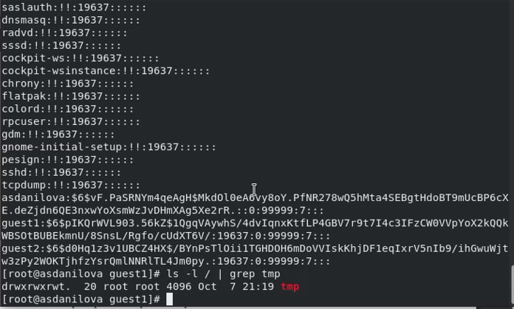

Проверка

# 2 Исследование Sticky-бита

1. Выясните, установлен ли атрибут Sticky на директории /tmp, для чего выполните команду ls -l / | grep tmp
2. От имени пользователя guest создайте файл file01.txt в директории /tmp со словом test: echo “test” > /tmp/file01.txt
3. Просмотрите атрибуты у только что созданного файла и разрешите чтение и запись для категории пользователей «все остальные»: ls -l /tmp/file01.txt chmod o+rw /tmp/file01.txt ls -l /tmp/file01.txt

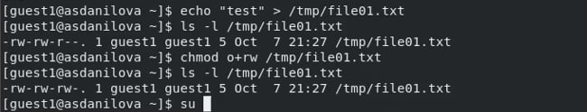

Sticky

1. От пользователя guest2 (не являющегося владельцем) попробуйте прочитать файл /tmp/file01.txt: cat /tmp/file01.txt
2. От пользователя guest2 попробуйте дозаписать в файл /tmp/file01.txt слово test2 командой echo “test2” > /tmp/file01.txt Удалось ли вам выполнить операцию?
3. Проверьте содержимое файла командой cat /tmp/file01.txt
4. От пользователя guest2 попробуйте записать в файл /tmp/file01.txt слово test3, стерев при этом всю имеющуюся в файле информацию командой echo “test3” > /tmp/file01.txt Удалось ли вам выполнить операцию?
5. Проверьте содержимое файла командой cat /tmp/file01.txt
6. От пользователя guest2 попробуйте удалить файл /tmp/file01.txt командой rm /tmp/fileOl.txt

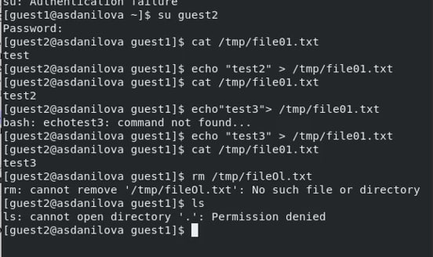

guest2

Удалось ли вам удалить файл? нет 10. Повысьте свои права до суперпользователя следующей командой su - и выполните после этого команду, снимающую атрибут t (Sticky-бит) с директории /tmp: chmod -t /tmp 11. Покиньте режим суперпользователя командой exit 12. От пользователя guest2 проверьте, что атрибута t у директории /tmp нет: ls -l / | grep tmp 13. Повторите предыдущие шаги. Какие наблюдаются изменения? 14. Удалось ли вам удалить файл от имени пользователя, не являющегося его владельцем? Ваши наблюдения занесите в отчёт.

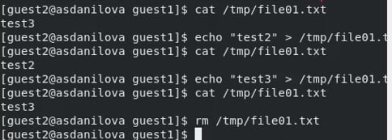

guest2

# 3 Вывод

Мы изучили механизмы изменения идентификаторов, применения SetUID- и Sticky-битов. Получили практические навыки работы в консоли с дополнительными атрибутами. Рассмотрели работу механизма смены идентификатора процессов пользователей, а также влияние бита Sticky на запись и удаление файлов.